Dokumentation zum GIS-Day-Workshop

**Thema: „Wie wohnt man in Wien?“**

Workshopleiterinnen:

Melanie Hatzmann und Martha Hofmann

LV: Fachdidaktik Geomedien WS 2020

LV-Leitung: Mag. Prof. Alfons Koller

Inhalt

Inhalt und Ablauf des Workshops 3

Lernziele 4

Verlaufsplanung 4

Materialien 6

Reflexionen 15

Rückmeldungen 17

Literaturverzeichnis 17

# Inhalt und Ablauf des Workshops

Im Zuge des GIS-Day-Workshops „Wie wohnt man in Wien?“ wird den Schülerinnen und Schülern (im folgenden Text kurz „SuS“ genannt) die Arbeit mit Google Earth durch die praktische Anwendung im Wiener Stadtgebiet nähergebracht. Die SuS erkunden mit dem Google Earth Streetview drei verschiedene Viertel in Wien (Innenstadt, Ottakring, Simmering) und füllen dazu einen Fragebogen aus. Der Workshop findet Online über das Tool Webex statt und gliedert sich in drei Phasen bzw. vier Phasen, für jene, die länger als eine halbe Stunde am Workshop teilnehmen möchten.

**Phase 1:**

Einführung und eigenständige Arbeit. Die Workshopleiterinnen geben eine kurze Einführung in die wichtigsten Tools von Google Earth (Strecken messen, Flächen messen, in den Google-StreetView gehen). Anschließend erklären sie kurz die erste Aufgabenstellung: Jede/r Schüler/in soll eines der drei Viertel wählen und dieses näher erkunden. Dazu wird den SuS jeweils ein PDF mit einer Adresse, die sie zu einem bestimmten Haus bringt zur Verfügung gestellt. Die SuS sehen sich in ihrem gewählten Viertel nach bestimmten Kriterien, welche im Fragebogen abgefragt werden um und füllen diesen aus.

**Phase 2:**

Besprechung der Ergebnisse. Die SuS haben das Viertel erkundet und den Fragebogen ausgefüllt. Der Fragebogen wurde mit Microsoft Forms erstellt und die Ergebnisse können sofort eingesehen werden. Die Workshopleiterin teilt die Ergebnisse und stellt Fragen zu diesen. Hier wird beispielsweise gefragt, wer von den SuS die Innenstadt erforscht hat und wie der Eindruck bezüglich Einkaufsmöglichkeiten, Grünflächen etc. war. Hier soll eine Diskussion entstehen und alle SuS sollen einen Eindruck von den anderen Vierteln gewinnen.

**Phase 3:**

Karten zur Lebensqualität. Die Workshopleiterinnen zeigen Karten zur Lebensqualität vor. Innerhalb einer Diskussion werden diese mit den Erkenntnissen, welche die SuS in den jeweiligen Vierteln gewonnen haben, verglichen.

**Phase 4:** (für jene, welche noch länger als eine halbe Stunde am Workshop teilnehmen möchten)

Die SuS werden nun dazu angehalten, die Fragestellungen auf ihren Heimatort zu projizieren. Sie sollen mit Hilfe von Google Earth ihren Heimatort erkunden und sehen, wie lange sie beispielsweise zum nächsten Supermarkt brauchen usw. Diese Erkenntnisse werden in der Gruppe diskutiert und mit den Lebensverhältnissen in Wien verglichen.

# Lernziele

Groblernziele:

* Die S/S wissen über die Funktion von Google Earth Bescheid und können diese anwenden.

Feinlernziele:

* Die S/S beschreiben und vergleichen drei Wohnmöglichkeiten in Wien mit Hilfe von Luftbildern und Street View.
* Die S/S analysieren diese Wohnmöglichkeiten mit Hilfe einer von uns angegeben Kriterienliste.
* Die S/S reflektieren ihre persönlichen Vorstellungen von Lebensqualität und nehmen Stellung, wieweit diese an den einzelnen Standorten erfüllt werden können.

# Verlaufsplanung

|  |  |  |  |  |  |
| --- | --- | --- | --- | --- | --- |
| **Gliederung** | **Phase** | **Dauer** | **Interaktion** | **Sozialform** | **Medien & Materialien** |
| Information | Einstieg | Circa 2 min | LP erklärt kurz die Funktionen (von 2D zu 3D zu Streetview, Strecken messen, Flächen messen) von Google Earth. | Frontalunterricht | Google Earth |
| Information/  Selbstständiges Arbeiten | Gruppeneinteilung | Ca. 2 min | Die Lehrperson erklärt kurz die Arbeitsaufgaben.  Jede/r in der Gruppe darf einen der drei Orte auswählen und die zugehörigen Arbeitsaufgaben erledigen. Die Lehrperson achtet auf eine gleichmäßige Verteilung. (Jeder Ort soll mindestens einmal gewählt werden) |  | Google Earth, M1 |
| Selbstständiges Lernen | 1. Arbeitsphase | 10 min | Jede Gruppe beschreibt die Wohnmöglichkeit nach der von uns vorgegebenen Umfrage mithilfe eines Rundgangs in Google Street View. | Gruppenarbeit | Google Earth, M1, M2 |
| Präsentation/ Information | 1. Arbeitsphase | 6 min | Die wichtigsten Ergebnisse werden gemeinsam in Microsoft Forms eingesehen und besprochen. |  | / |
| Diskussion | 1. Arbeitsphase | 5 min | Die Workshopleiterinnen zeigen nach und nach die Karten zur Lebensqualität in Wien. Die drei Bezirke werden gemeinsam durchgegangen und die Leiterinnen stellen Fragen an die SuS. Die SuS. sehen, ob sich ihre Erkenntnisse mit den Empfindungen der WienerInnen, welche tatsächlich in den jeweiligen Bezirken wohnen decken. | Plenum | M3, M4 |
| Abschluss | Schlussphase |  | Die wichtigsten Inhalte werden von den Leiterinnen zusammengefasst. | Plenum |  |
| Phase 4 | Erweiterung |  | Die übrige Zeit könnte genutzt werden, um im eigenen Lebensraum zu recherchieren und das Leben in Wien mit dem eigenen Wohnen zu vergleichen. Wo wohne ich? Wo ist die nächste Einkaufsmöglichkeit, Grünfläche, …? | Einzelarbeit und anschließend Plenum | Google Earth |

# Materialien

1. **Gruppe - Wohnen in der Wiener Innenstadt:**

M1

Adresse: Zedlitzgasse 8, 1010 Wien.

Link:<https://earth.google.com/web/@48.20686649,16.37493816,194.60496903a,788.56126487d,35y,0h,0t,0r>

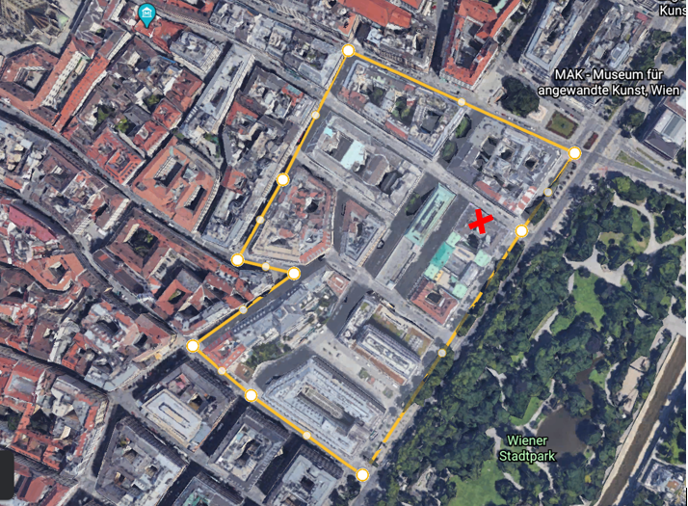

**AUFGABE:**Bewegt euch in dem markierten Gebiet und verwendet als Ausgangspunkt die Adresse: Zedlitzgasse 8 (markiert mit dem roten Kreuz). Seht euch genau um und füllt die Umfrage zum Thema Wohnen aus.

1. **Gruppe: Wohnen in Wien Ottakring:**

M1

Adresse: Ottakringer Straße 240, 1160 Wien

Link:<https://earth.google.com/web/search/ottakringerstra%c3%9fe+240/@48.2146159,16.307073,231.31611029a,675.85807943d,35y,0h,45t,0r/>

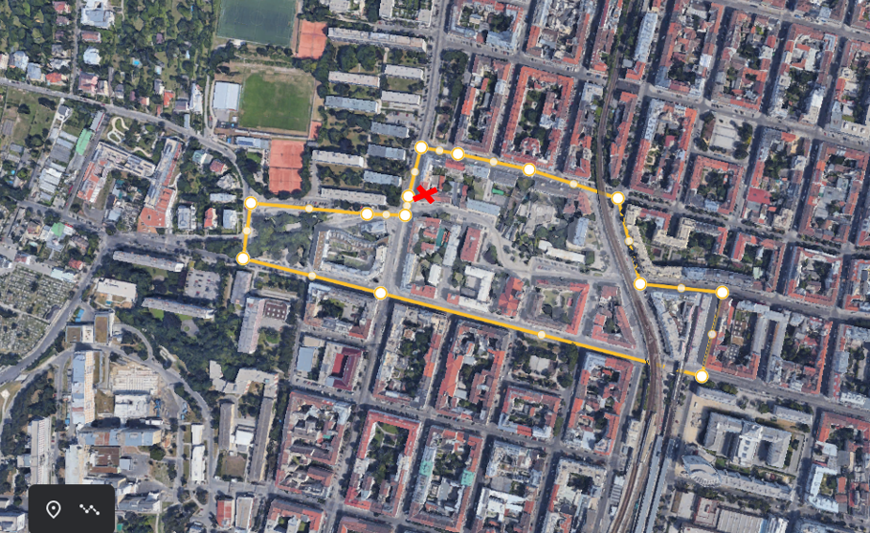

**AUFGABE:**  
Bewegt euch in dem markierten Gebiet und verwendet als Ausgangspunkt die Adresse: Ottakringerstraße 240 (markiert mit dem roten Kreuz). Seht euch genau um und füllt die Umfrage zum Thema Wohnen aus.

1. **Gruppe: Wohnen in Wien Simmering:**

M1

Adresse: Braunhubergasse 7, 1110 Simmering

Link:<https://earth.google.com/web/search/braunhubergasse+7/@48.1709101,16.41701,178.30938901a,676.48282189d,35y,0h,45t,0r/data=CnsaURJLCiQweDQ3NmRhYTFkMDQzOWU1ZTU6MHg4NTkxZGZhOWU5Zjg5NWYZLgfVYeAVSEAh3hrYKsFqMEAqEWJyYXVuaHViZXJnYXNzZSA3GAIgASImCiQJNi0-Ht4bSEARAz5W9AwbSEAZ18nbaHBQMEAhNT_iwNxMMEAoAg>

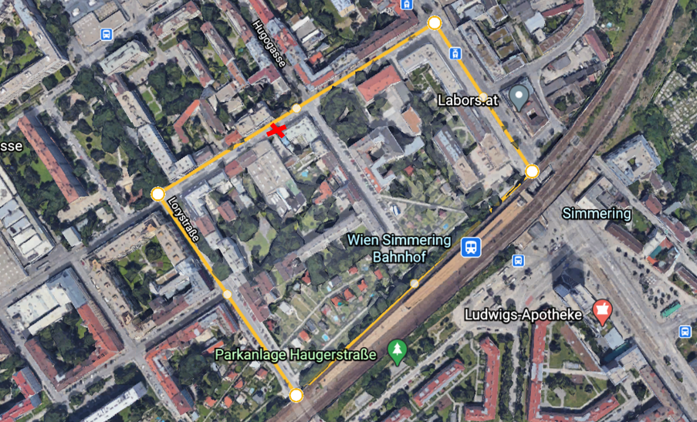

**AUFGABE:**  
Bewegt euch in dem markierten Gebiet und verwendet als Ausgangspunkt die Adresse: … (markiert mit dem roten Kreuz). Seht euch genau um und füllt die Umfrage zum Thema Wohnen aus.

**Wohnen in Wien – Umfrage**

M2

1. **Handelt es sich um einen Altbau oder einen Neubau?**

Altbau

Neubau

1. **Wie viele Stöcke hat das Haus?**

________________________________________________________________________

1. **Besitzt das Haus einen Balkon, mehrere Balkone?**

________________________________________________________________________

1. **Besitzt das Haus einen Innenhof? Wenn ja, gibt es Grünflächen?**

________________________________________________________________________

1. **Grünflächen in der Nähe**

Ich erreiche den nächsten Park in ca. _____________ Minuten.

Die Fläche des Parks beträgt _________________ m².

1. **Einkaufsmöglichkeiten in der Nähe – Lebensmittel**

(Richtwert: 1km = ca. 12 Minuten Gehzeit)

Ich erreiche zu Fuß in weniger als 5 Minuten das nächste Lebensmittelgeschäft

Ich erreiche zu Fuß in 5-10 Minuten das nächste Lebensmittelgeschäft

Ich erreiche zu Fuß in 10-15 Minuten das nächste Lebensmittelgeschäft

1. **Welche Art von Geschäften kannst du im näheren Umfeld finden**? (Friseur, Bekleidung, Sportartikel, Massagestudio, ...)

________________________________________________________________________

1. **Welche Restaurants, Cafes oder Wirtshäuser gibt es in unmittelbarer Nähe?**

________________________________________________________________________

1. **Öffentliche Verkehrsmittel**

Die nächste U-Bahn Station/Bus Station/Straßenbahn Station erreiche ich in __________ Minuten.

Das Formular kann online ausgefüllt werden unter:

<https://forms.office.com/Pages/ResponsePage.aspx?id=DQSIkWdsW0yxEjajBLZtrQAAAAAAAAAAAAMAAMFS3bRUNFo4VU1SU0gwMFpKRU9PVDRKWjZYT1VIMi4u>

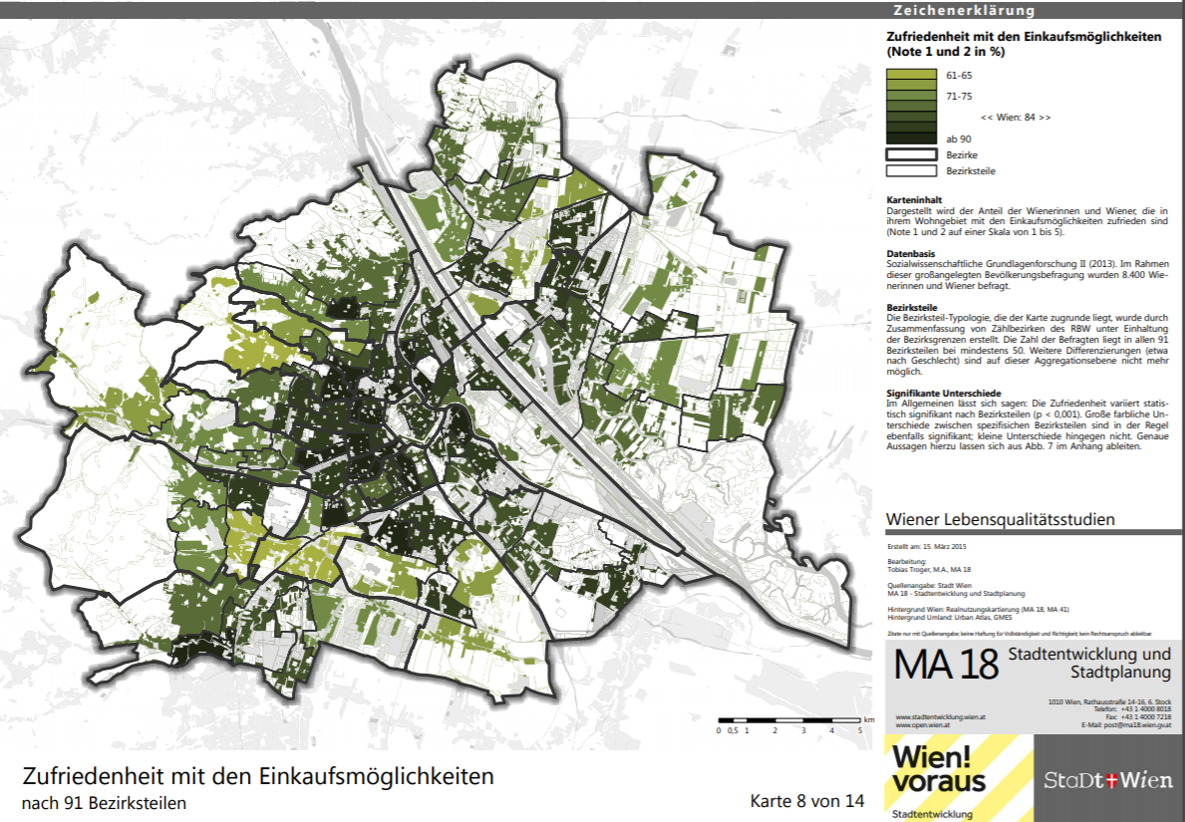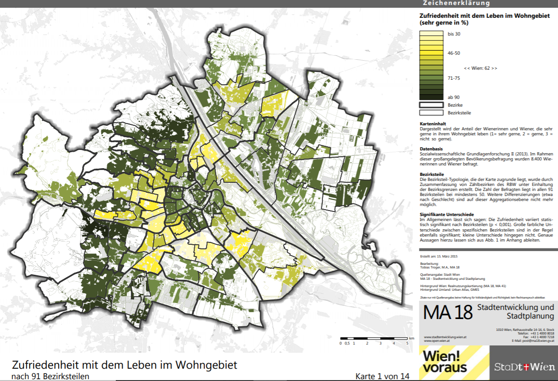

M3

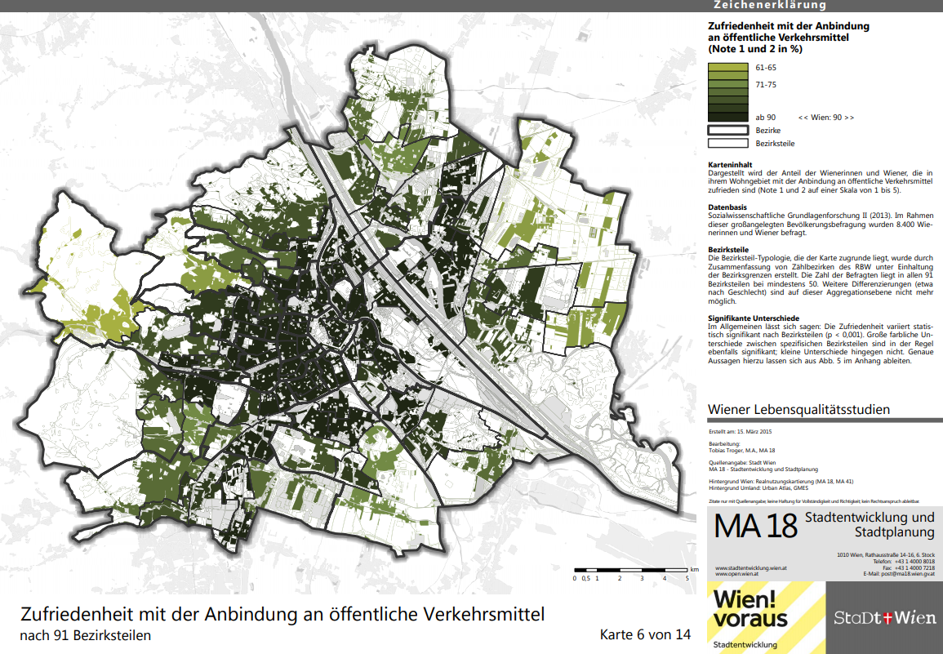

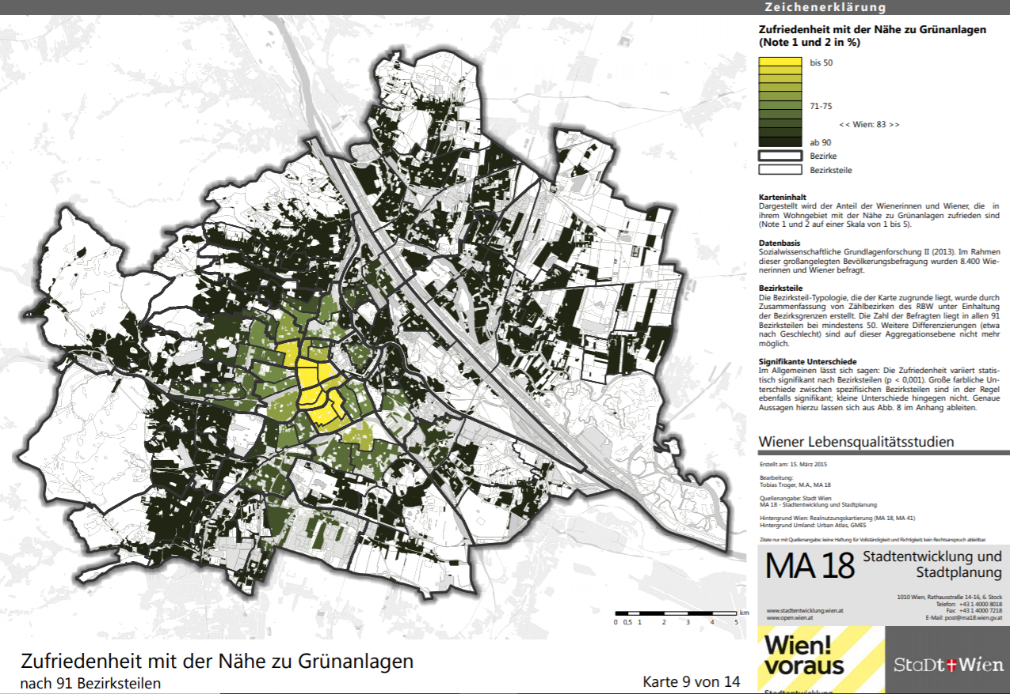

Leitfragen für die Diskussion:

M4

**Grafik 1:**

Bestimmen Sie den Grad der Zufriedenheit, der in Ihrem Wohngebiet dominiert.

Nennen Sie mögliche Gründe.

**Grafik 2:**

In welchen Teilen eures Wohngebiets sind die Menschen mit den Einkaufsmöglichkeiten zufrieden/ nicht zufrieden?

Könnt ihr nachvollziehen warum?

**Grafik 3:**

Welche Tendenz ist hier zu erkennen?

An die Innenstadt-Gruppe: Könnt ihr verstehen, warum die Menschen in der Innenstadt hiermit unzufrieden sind?

**Grafik 4:**

Welche Gebiete sind zufrieden und warum?

Quellen:

<https://www.wien.gv.at/stadtentwicklung/grundlagen/stadtforschung/karten/lebensqualitaet.html>

# Reflexionen

**Reflexion – Martha Hofmann:**

Zu Beginn des Workshops hab ich die SuS. erstmal begrüßt und anschließend die wichtigsten Tools von Google Earth präsentiert. Anschließend hat meine Kollegin Melanie Hatzmann die Aufgabenstellungen erklärt. In dieser Phase wurde es sehr chaotisch, da die Internetverbindung von uns beiden nicht sehr gut geklappt hat. Da ich meine Kollegin nicht wirklich verstehen konnte und es meine Aufgabe war, parallel zu ihren Erklärungen mit meinem geteilten Bildschirm alles vorzuzeigen, hat dies nicht so gut funktioniert und die SchülerInnen waren am Beginn sehr verwirrt. Nach kurzer Zeit beschlossen wir, unsere Kameras auszuschalten, was sehr half und dann konnten uns die SuS. gut verstehen. Im Großen und Ganzen wurde die Aufgabenstellung dann von den meisten verstanden. Im Chat wurden noch einige Fragen gestellt, wo welche Informationen zu finden sind, was von uns beantwortet werden konnte und wodurch die SuS. mit den Arbeitsaufgaben starten konnten. Ein Schüler fand sich leider gar nicht zurecht und konnte trotz unseren Erklärungen die Aufgabenstellungen nicht lösen. Herr Professor Koller ging mit ihm in einen Breakout-Room und versuchte dann allein mit ihm zu arbeiten, was sich leider auch als nicht erfolgreich erwies. Nach der selbstständigen Arbeitsphase folgte eine Diskussion. Zu Beginn waren die SuS. eher verhalten, einzelne Wortmeldungen kamen jedoch. Nach der halben Stunde boten wir noch weiteres Programm an und sehr viele blieben und wollten noch weiter machen. Als wir dann die Karten zur Lebensqualität gezeigt haben und diesbezüglich Fragen an die SuS. gestellt haben, zeigten sehr viele SuS. Initiative und meldeten sich über Chat zu Wort.

Insgesamt war der Workshop sehr intensiv und die SchülerInnen haben sich im Großen und Ganzen gut eingebracht. Von den SuS. sind auch sehr viele sinnvolle und durchdachte Meldungen gekommen, die darauf schließen lassen, dass sie sich intensiv mit dem Thema auseinandergesetzt haben. Der Workshop wurde bis zum Ende gut besucht und wir haben auch durchaus gutes Feedback von den SuS. erhalten, dass ihnen der Workshop Spaß gemacht hat usw.

Verbesserungspotential sehe ich auf jeden Fall in der Anfangsphase des Workshops. Jedoch ist dies vor allem auf die schlechte Internetverbindung zurückzuführen. Ich denke, wenn es keine technischen Probleme gegeben hätte, wäre diese Phase viel unkomplizierter und reibungsloser vorüber gegangen und die SuS. hätten die Aufgaben besser verstanden.

**Reflexion – Melanie Hatzmann:**

Gemeinsam mit meiner Studienkollegin Martha Hofmann gestaltete und leitete ich den Workshop zu Wien am GIS-Day, welcher am 18.11.2020 online stattfand. Grundsätzlich nahmen 54 SchülerInnen an unseren Workshop teil. Zu Beginn des Workshops war geplant, dass meine Kollegin den Einstieg macht und die Funktionen von Google Earth, welche für unseren Workshop wichtig sind, kurz erklärt. Wir haben uns darauf geeinigt, dass auch sie den Bildschirm freigibt. Demnach erklärte ich im nächsten Schritt die Aufgabenstellungen, welche die SchülerInnen in meinem persönlichen Lernkurs finden konnten. Leider war unsere Internetverbindung nicht sehr gut, weshalb mich die Teilnehmer nicht gut verstehen konnten. Auch Martha konnte mich nicht sehr gut verstehen, weshalb sie dann nicht genau wusste was ich gerade erkläre und sie am geteilten Bildschirm zeigen soll. Hier bekam ich aber dann durch eine Chatbenachrichtigung einer Schülerin Bescheid, dass man mich nicht gut hören kann. Deshalb stellte ich neben dem Link für den Moodle Kurs auch noch kurz eine Anleitung, was zu tun ist und wo sie die Aufgaben finden, in den Chat. Danach schalteten wir unsere Kameras aus, um die Internetverbindung zu stabilisieren. Es gab noch vereinzelt Fragen zu den Aufgaben, ansonsten aber hatte ich das Gefühl, das die Aufgabenstellung trotz der Startschwierigkeiten verstanden wurde. Nur ein Schüler fand sich leider gar nicht zurecht und konnte trotz unseren Erklärungen die Aufgabenstellungen nicht lösen. Herr Professor Koller ging mit ihm in einen Breakout-Room und versuchte ihm die Aufgabe näher zu bringen, was sich jedoch als nicht erfolgreich herausstellte. Nachdem wir die Kameras ausgeschaltet haben verlief unser Workshop dann aber ganz gut. Nachdem die 10 Minuten Arbeitszeit der SchülerInnen vorbei war, und sie mit Hilfe von unserer Umfrageliste und Google Earth die Aufgabenstellungen bearbeitet haben, besprachen wir die Ergebnisse im Plenum.

Nach einer halben Stunde war dieser Teil des Workshops bereits vorbei, wobei aber gute Ergebnisse erzielt werden konnten. Hier luden wir diejenigen ein, die noch länger hierbleiben wollten, mit uns gemeinsam noch die Lebensqualität in Wien genauer zu betrachten. Zu dieser Nachbereitung des Workshops blieben 24 SchülerInnen weiterhin online, der Rest verabschiedete sich. Meine Kollegin teilte mit der Restgruppe des Workshops vier Karten von Wien, die sich mit der Zufriedenheit der Bevölkerung beschäftigte. Hierzu nahmen wir besonders Bezug auf die drei Bezirke, welche die SchülerInnen vorher bearbeitet haben. Während meine Kollegin die Karten teilte und erklärte was darauf zu sehen ist, stellte ich die Leitfragen. Die Antworten zu den Fragen wurden hier ebenfalls in den Chat geschrieben. Zum Abschluss nahmen wir noch Bezug auf die eigene Lebensqualität und stellten auch kurz unsere eigenen Wohnorte vor. Dann verabschiedeten wir uns von den TeilnehmerInnen und beendeten den Workshop nachdem alle den Online-Raum verlassen hatten.

Grundsätzlich bin ich der Meinung, dass unser Workshop abgesehen von den Internetproblemen zu Beginn, ganz gut funktioniert hat. Die meisten TeilnehmerInnen haben gut mitgemacht, was wir an den Ergebnissen der Umfrage erkennen konnten. Auch die Nachbereitung mit den Karten zu Wien hat meiner Meinung nach gut funktioniert, da dort dann auch unsere Internetverbindung aufrecht erhalten blieb.

Ich würde so einen Workshop auf jeden Fall wieder machen, wenn mir die Möglichkeit noch einmal geboten wird. Ich kann mir nur vorstellen, dass es einfacher ist, wenn man so einen Workshop in Präsenz leitet, da Probleme mit der Internetverbindung und die Kommunikationsschwierigkeiten hier wegfallen würden. Man würde als Workshopleiter auch einen besseren Überblick über die TeilnehmerInnen bekommen und erkennen wer gut mitmacht oder ob es Probleme bei etwas gibt. Ich denke auch das die Diskussion im Plenum auch in Präsenz um einiges besser funktionieren würde, da ich erfahrungsgemäß den Eindruck habe, dass SchülerInnen in Präsenz mehr Rückmeldung geben als online.

Nichts desto trotz fand ich den Workshop toll leiten zu dürfen! Da ein GIS-Day in Präsenz aufgrund der Coronamaßnahmen nicht möglich war, fand ich, dass die Alternative als online Programm sehr gut gestaltet wurde und wir den Workshop an sich auch ganz gut meistern konnten.

# Rückmeldungen

Rückmeldungen der Schülerinnen und Schüler des Workshops:

Im Grunde bekamen wir sehr positive Rückmeldungen seitens der Workshop TeilnehmerInnen. Viele sagten, als sie sich verabschiedet haben, dass ihnen der Workshop sehr gut gefallen hat und die Inhalte interessant gestaltet wurden.

Peer- Feedback zur Planung und Aufbereitung des Workshops:

Die Arbeitsaufgaben in den einzelnen PDF-Dateien wurden als klar formuliert und verständlich bezeichnet. Die Verwendung von mehreren Begriffen wie „Kriterienliste“, „Umfrage“ hat bei den SuS für Verwirrung gesorgt, dies muss in nächsten Schritten bedacht werden und ein einheitlicher Begriff muss verwendet werden. Ein sehr interessanter Punkt ist noch die Frage nach den Bildungseinrichtungen. „Wie weit ist beispielsweise die nächste Volksschule entfernt?“. Diese Frage wäre noch sehr interessant gewesen, vor allem für Familien ist dies bestimmt ein Faktor, welcher zur Lebensqualität wesentlich beiträgt und auch einen Entscheidungsfaktor für die Wohnungswahl darstellt. Auch die Frage nach dem Studienwunsch und die SuS recherchieren zu lassen, wo die nächste Universität ist, wäre sicher eine sehr spannende Idee, die auch an die Lebenswirklichkeit der SuS anknüpft.

# Literaturverzeichnis

Google Earth: https://www.google.com/intl/de/earth/

Stadt Wien: Karten zum Thema „Lebensqualität“ – Stadtforschung. Aufgerufen unter: https://www.wien.gv.at/stadtentwicklung/grundlagen/stadtforschung/karten/lebensqualitaet.html